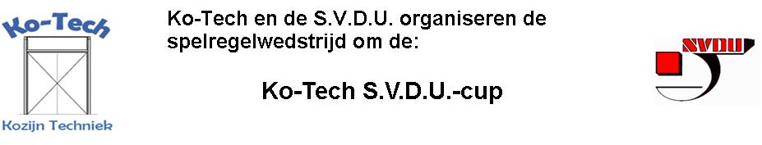

Vragen Ko-Tech S.V.D.U.-cup ronde 4 :

Vraag 1 :
Bij welke van de onderstaande overtredingen moet het spel hervat worden met een indirecte vrije schop ?

a. Een speler trapt naar een verzorger die tijdens het spel het speelveld betreedt.
b. Een speler speelt op gevaarlijke wijze.
c. Een speler maakt een schouderduw bij een tegenstander, terwijl de bal niet binnen
speelbereik is.
d. Een speler trapt met een te hooggeheven been naar de bal en raakt daarbij met zijn voet
een tegenstander

Vraag 2 :
De bal is op weg naar het doel en deze dreigt het doel in te gaan. Op dat moment komt een teamofficial het veld op die alsnog probeert te verhinderen dat de bal in het doel van zijn team gaat. Hij raakt de bal wel, maar deze gaat toch het doel in en hij heeft verder geen impact op een verdediger of aanvaller om de bal te spelen. Wat zal dan de beslissing van de scheidsrechter moeten zijn ?

a. Hij fluit af en kent een directe vrije schop of strafschop toe op de plaats waar de bal
geraakt werd.
b. Hij kent het doelpunt toe, omdat de official door de inmenging de verdediger er niet van
weerhoudt de bal te spelen.
c. Hij onderbreekt het spel en hervat het spel met een scheidsrechtersbal op de plaats waar
de bal het laatst geraakt werd.
d. Hij fluit af en kent een indirecte vrije schop toe op de plaats waar de bal was toen de
scheidsrechter affloot.

Vraag 3 :
Tijdens de wedstrijd houdt een wisselspeler de bal tegen, die anders vanuit het speelveld over de zijlijn zou zijn gegaan. De scheidsrechter fluit en toont de wisselspeler de gele kaart. Hoe moet de scheidsrechter nu het spel hervatten ?

a. Met een indirecte vrije schop voor de tegenpartij
b. Met een inworp voor de verdedigende partij.
c. Met een directe vrije schop voor de tegenpartij.
d. Met een scheidsrechtersb

Vraag 4 :
Tijdens een wedstrijd in de winter draagt een speler onder zijn shirt een losse col. Is dit toegestaan ?

a. Een losse col is niet toegestaan.
b. Een losse col is toegestaan als de kleur hetzelfde is als de hoofdkleur van het shirt.
c. Een losse col is toegestaan als alle medespelers van het team dezelfde col dragen.
d. Een losse col is toegestaan als dit geen gevaar oplevert voor enig andere speler.

Vraag 5 :
Het spel is door de scheidsrechter onderbroken en moet worden hervat met een scheidsrechtersbal. De scheidsrechter laat de bal op de rand van het doelgebied vallen, maar door een oneffenheid op het veld stuitert de bal, zonder verder door iemand te zijn geraakt, over de doellijn in het doel. Hoe dient het spel nu hervat te worden ?

a. Met een hoekschop.
b. Met een aftrap na geldig doelpunt.
c. Met een doelschop.
d. Met een scheidsrechtersbal.

